

Application Deadline/ Fecha límite para solicitud: May 22, 2026/ 22 de mayo del 2026

Please respond to the following questions. Answer honestly, to the best of your ability, and as neatly as possible. Your personal information will be held confidentially. GANAS summer program takes place: Sunday, June 21 - Thursday, June 25.

Por favor responde a las siguientes preguntas. Conteste honestamente, lo mejor que pueda y lo mas claramente posible. Su información personal se mantendrá confidencial. El programa de verano GANAS se llevará a cabo domingo 21 de junio – jueves 25 de junio.

If you have any questions, please contact Raquel Vazquez Reyes, Latinx College Prep Program Coordinator, at 541-318-3726 or rvazquez@cocc.edu.

Si tiene alguna pregunta, por favor contacte a Raquel Vazquez Reyes, la Coordinadora del Programa Latinx College Prep, al 541-318-3726 o rvazquez@cocc.edu.

Name (First and Last)/ Nombre (Nombre y Apellido):

Birthday (MM/DD/YYYY) /Fecha de nacimiento (MM/DD/AAAA):
Home or Mailing Address/ Dirección de casa o dirección postal:

City/Ciudad: State/Estado: Zip Code/Código Postal

Student Cell Phone Number/ Celular del Estudiante:

Personal Email Address (no school issued email address please) / Correo electrónico personal (por favor no use su correo escolar):

Languages you speak (fluently or not)/ Idiomas que habla (con fluidez o no):

Language(s) primarily spoken in your home/ Idioma(s) que se hablan principalmente en su hogar:

Parents/guardians who will drop you off or pick you up after program & their phone number. Padres/guardianes que le recogerán o dejarán después del programa y su número de teléfono:

Name of school you are attending/ Nombre de la escuela a la que asiste:
Current grade level in school/ Grado actual en la escuela:
Year you expect to graduate from High School/ Año en que espera graduarse de la preparatoria:
If you graduated this school year, please list where you plan on attending in the fall:

¿Si te graduaste este año, a que institución planeas asistir en el otoño?

Current GPA: ________ (this will not affect your acceptance into the GANAS program)
Promedio actual (GPA): ______ (Esto no afectará su aceptación en el programa GANAS)
Which most accurately describes you? ¿Cuál de las siguientes opciones te describe mejor?
- Woman/Mujer
- Man/Hombre
- Non-binary/No binarie:
- Prefer not to say/Prefiero no decir
- Let me type/Déjame escribir:

Pronouns/Pronombres (she, her, he, him, el, ella, elle):

Is your gender identity the same as the sex you were assigned at birth? ¿Tu identidad de género coincide con el sexo que te asignaron al nacer?
- Yes/Si
- No
T-SHIRT SIZE /Talla de camiseta:
- 2X-Large/2X-Grande
- X-Large/X-Grande
- Large/Grande
- Medium/Mediano
- Small/Chico
Returning GANAS student/ ¿Es estudiante que regresa al programa GANAS?:
- Yes/Si
- No
Please list any dietary sensitivities. Por favor, indique cualquier restricción alimentaria que tenga:

To best support your needs, how would you prefer to receive GANAS registration materials:
- email (electronic copies)
- mail (printed packet)
Para mejor apoyar sus necesidades, ¿cómo prefiere recibir los materiales de inscripción de GANAS?
- Correo electrónico (copias electrónicas)
- Correo postal (paquete impreso)
What do you hope to gain by attending COCC’s GANAS PROGRAM? / ¿Qué espera obtener al asistir al programa GANAS de COCC?

What are your goals for after high school? / ¿Cuáles son sus metas para después de la preparatoria?
Please discuss what things you are currently doing at your high school and/or in your community? / Por favor describa qué actividades está realizando actualmente en su escuela secundaria y/o en su comunidad.
For returning GANAS students. Why do you want to return to GANAS? / Para estudiantes que regresan a GANAS. ¿Por qué quiere regresar al programa GANAS?
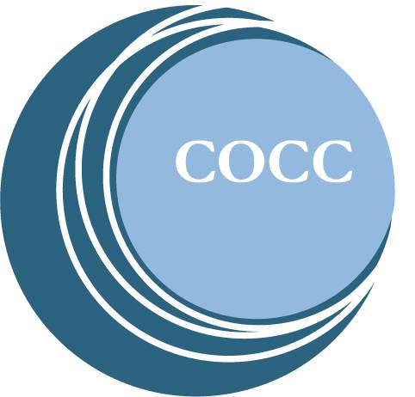
Once you complete the application, please email or mail it to/ Una vez que complete la solicitud, por favor envíela por correo electrónico o por correo postal a:
Central Oregon Community College
Attn. Raquel Vazquez Reyes
2600 NW College Way
Bend, Oregon 97701
rvazquez@cocc.edu

